14

La solubilidad de una sustancia en el agua, depende de la temperatura, a continuación se muestra una gráfica que ilustra la dependencia de la solubilidad con respecto a la temperatura para distintas sustancias. Considera también lo siguiente:

El nitrato de potasio (KN03) es un sólido que presenta enlace iónico. El cloruro de potasio (KCl) también es un sólido iónico. Mientras que el amoníaco (NH3) y el dióxido de azufre (S02) son gases con enlaces covalentes polares.

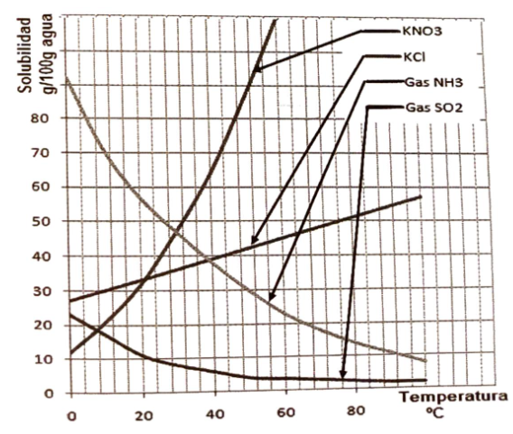

¿A qué temperatura los dos compuestos iónicos presentan la misma solubilidad?

1. 22 $℃$ <— correcta
2. 7 $℃$
3. 39 $℃$
4. 34 $℃$